

**Faculteit Militaire Wetenschappen**

|  |  |
| --- | --- |
| Gegevens student | |
| Naam: |  |
| Peoplesoftnummer: |  |
| Klas: |  |
| Handtekening: |  |

(Her)Tentamen

|  |  |  |  |
| --- | --- | --- | --- |
| Algemeen | | | |
| **Vak:** | Statistiek (deel 1) | **Vakcode:** | STA |
| **Datum:** | 10 april 2025 | **Tijdsduur:** | 13:00 tot 16:00 |
| **Examinator:** | Dr. ir. D.A.M.P. Blom | **Aantal pagina’s:** | 4 |
| **Aantal opgaven:** | 4 |

|  |
| --- |
| Algemene instructies |
| * Alle antwoorden dienen gemotiveerd te worden. Indien u een deelopgave niet kunt oplossen en het antwoord in vervolgvragen nodig hebt, probeer uit te gaan van een redelijke fictieve waarde. * U mag een grafische rekenmachine gebruiken (type Texas Instruments: TI-83, TI-83 plus, TI-84 plus, en TI-84 plus silver edition) gebruiken. * Antwoorden, in welke vorm dan ook, mogen de zaal niet verlaten. * Vermeld op elk antwoordvel je naam, Peoplesoft-nummer en maak een nummering van je antwoordvellen. * Iedere vorm van mobiele (potentiële) datadragers (telefoon, smartwatch, etc) of andere vormen om te frauderen (bv. communicatieapparatuur) zijn niet toegestaan gedurende de gehele duur van het tentamen en mogen ook niet in het lokaal meegebracht worden of zijn uitgeschakeld en ingeleverd. * Schrijf leesbaar ter voorkoming van misverstanden bij de beoordeling van uw werk. Indien uw antwoord niet leesbaar is, wordt uw antwoord fout gerekend. * Toiletbezoek tijdens het tentamen vindt enkel plaats na toestemming van de examinator. * Lever bij het verlaten van de zaal, kladpapier, tentamenopgaven en andere tentamen gerelateerde documenten in bij de examinator. |

|  |
| --- |
| Cijferberekening / cesuur |
| * Het eindcijfer voor het vak Statistiek wordt voor 50% bepaald door dit tentamen. * Het tentamen is opgebouwd uit 4 open vragen. Bij iedere (sub)vraag is het aantal te behalen punten tussen haakjes aangegeven. In totaal kunt u 100 punten verdienen. * Het tentamencijfer wordt bepaald door het totaal aantal punten te delen door 10. Het tentamencijfer moet minimaal een 5,0 punten zijn om de cursus Statistiek met succes af te ronden. |

|  |
| --- |
| Procedure na het tentamen |
| * De cijfers van dit tentamenonderdeel worden in principe binnen 10 werkdagen na de afname bekend gemaakt. * Met vragen over de beoordeling kunt u tot 10 werkdagen na bekendmaking van de cijfers terecht bij de cursuscoördinator. |

Veel succes!

**Opgave 1 (Totaal 28 punten)**

Op de Kromhoutkazerne wordt een oefening gedaan om de reactietijd van militairen te meten op het moment dat er een alarm afgaat. Laat de kansvariabele zijn die de reactietijd (in minuten) meet van een militair. De reactietijd wordt gemeten als de tijd tussen het moment van ontvangen van het alarm en het moment dat de militair in gevechtspositie paraat staat.

Deze kansvariabele voldoet aan de volgende kansdichtheidsfunctie**:**

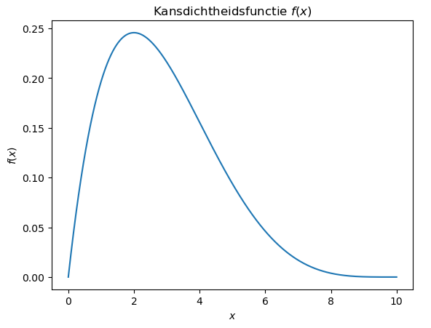

**1a [5pt]** Laat zien dat een goed gedefinieerde kansdichtheidsfunctie is.

Een functie is een goed gedefinieerde kansdichtheidsfunctie als voldaan wordt aan de volgende twee voorwaarden:

1. voor alle mogelijke waardes van . Dit is het geval voor , omdat dan geldt dat en oftewel de waarde van de kansdichtheidsfunctie is een vermenigvuldiging van niet-negatieve getallen.

(2pt)

1. Dit is het geval als geldt:

deze integraal kunnen we berekenen met behulp van de grafische rekenmachine met functie “fnInt”:

(3pt)

**1b. [7pt]** Bereken de verwachtingswaarde, variantie en standaarddeviatie van de kansvariabele . Laat hierbij je berekeningen zien en maak geen gebruik van het statistisch menu van de grafische rekenmachine.

**Verwachtingswaarde (3pt)**:

**Variantie (3pt)**:

**Standaardafwijking (1pt)**:

**1c. [4pt]** Bereken de kans dat een willekeurige militair binnen vier minuten gevechtsklaar is.

De kans dat een willekeurig militair binnen vier minuten gevechtsklaar is berekenen we als volgt:

(1+1+1+1pt)

De Commandant Landstrijdkrachten eist dat in het geval van een alarm dat 80% van de militairen die op de Kromhoutkazerne aanwezig zijn binnen vier minuten gevechtsklaar zijn.

**1d. [6pt]** Bereken de kans dat aan deze eis wordt voldaan gegeven dat er 100 militairen aanwezig zijn op de Kromhoutkazerne. Indien je geen antwoord hebt bij 1c, mag je doorrekenen met de kans 0,85 dat een militair binnen vier minuten gevechtsklaar is.

Bij opdracht 1c hebben we een kans berekend van dat een enkele militaire binnen vier minuten gevechtsklaar is. Laat nu het aantal militairen zijn dat gevechtsklaar is binnen vier minuten, dan is binomiaal verdeeld met en .

(2pt)

De kans dat minstens 80% van de militairen binnen vier minuten gevechtsklaar is is dan:

.

(4pt)

**1e. [6pt]** Tenslotte wordt er gekeken naar de gemiddelde reactietijd van de 100 aanwezige militairen uit vraag 1d. Gebruik de centrale limietstelling om de kans uit te rekenen dat deze gemiddelde waarde onder de 3 minuten zit.

De reactietijden van de 100 militairen worden gezien als 100 onafhankelijke kansvariabelen met dezelfde kansverdeling, verwachtingswaarde en standaardafwijking .

(2pt)

Volgens de centrale limietstelling is de gemiddelde reactietijd van 100 militairen dan bij benadering normaal verdeeld met en .

(2pt)

De kans dat de gemiddelde reactietijd onder de 3 minuten zit is dan gelijk aan

(2pt)

**Opgave 2 (Totaal 29 punten)**

De chauffeurs van de transportgroep Defensie rijden met busjes tussen verschillende kazernes om kantoorartikelen te verplaatsen. Chauffeur Brandsma heeft de specifieke taak gekregen om wekelijks vanuit de KMA naar het KIM te rijden om bibliotheekboeken en IT-apparatuur te verplaatsen. Zijn reistijd in minuten (enkele reis) kan worden beschouwd als een normaal verdeelde kansvariabele met een gemiddelde minuten en standaardafwijking minuten.

**2a [4pt]** Bereken de kans dat hij in een willekeurige week langer dan 2,5 uur erover doet om van de KMA naar het KIM te rijden.

In een willekeurig week is zijn reistijd normaal verdeeld met gemiddelde en minuten.

(1pt)

De kans dat hij er langer dan 2,5 uur – oftewel 150 minuten - over doet om van de KMA naar het KIM te rijden is gelijk aan

(3pt)

**2b [5pt]** Bereken (met behulp van je antwoord op vraag 2a) de kans dat hij in een half jaar (26 weken) minstens 3 keer langer dan 2,5 uur doet over zijn busrit.

Reistijden in verschillende weken kunnen we als onafhankelijk als elkaar beschouwen, omdat het feit dat je de ene week in de file staat, niks zegt over files de volgende week

(1pt)

Het aantal keer dat hij in een half jaar langer dan 2,5 uur doet over zijn busrit is dus binomiaal verdeeld met en

(1pt)

Dit geeft een kans voor minstens 3 keer langer dan 2,5 uur van

Met 12,57% kans zal hij minstens 3 keer langer dan 2,5 uur over zijn busrit doen in een half jaar.

(3pt)

**2c [6pt]** Hoe groot is de kans dat hij gedurende twee maanden (9 weken) gemiddeld langer dan 2 uur en een kwartier doet over zijn busritten.

Zoals gezegd zijn de reistijden in verschillende weken onafhankelijk van elkaar. Omdat de reistijden onafhankelijk zijn en normaal verdeeld, kunnen we volgens de centrale limietstelling zeggen dat de gemiddelde reistijd over negen weken ook normaal verdeeld is met en minuten.

(3pt)

De kans dat de gemiddelde resitijd in negen weken langer dan 2 uur en een kwartier, oftewel 135 minuten is, is dus gelijk aan

Met kans 10,56% is de gemiddelde reistijd in twee maanden langer dan 2 uur en een kwartier.

(3pt)

**2d [8pt]** Elke week vertrekt chauffeur Brandsma rond 8.00 uur ’s ochtends van de KMA, om precies te zijn is zijn vertrektijd ook normaal verdeeld, met gemiddelde 7.59 en een standaardafwijking van 5minuten. Hoe groot is de kans dat hij vóór 10.00 uur aankomt op het KIM?

**Hint:** de aankomsttijd is de som van twee normaal verdeelde kansvariabelen en en is zelf ook normaal verdeeld, met

verwachtingswaarde en standaardafwijking .

De aankomsttijd van chauffeur Brandsma is een som van twee kansvariabelen, namelijk . (de aankomsttijd is de som van de vertrektijd en de reistijd!)

(1pt)

De vertrektijd heeft verwachtingswaarde en standaardafwijking minuten.

(2pt)

De reistijd heeft verwachtingswaarde en minuten.

Er geldt dus dat de aankomsttijd normaal verdeeld is met verwachtingswaarde minuten en standaardafwijking .

(3pt)

De kans dat hij voor 10.00 uur aankomt, oftewel dat maximaal is, is gelijk aan

(2pt)

**2e [6pt]** Hoe laat moet chauffeur Brandsma ’s ochtends uiterlijk vertrekken om te zorgen dat hij met kans 0,95 vóór 10.00 uur op het KIM aankomt? Rond af op hele minuten.

We hebben een gegeven aankomsttijd , dus de enige factor die er nu toe doet om een uiterste vertrektijd te berekenen is de reistijd

(1pt)

Hiervoor berekenen we eerst de waarde van de reistijd dusdanig dat

(1pt)

Dit kunnen we doen met behulp van de “InvNorm” functie op de grafische rekenmachine:

Met 95% kans duurt de reis korter dan 150 minuten (naar boven afgerond op hele minuten)

(2pt)

De uiterste vertrektijd , oftewel . Teruggerekend naar tijdstippen geeft dit , oftwel de uiterste vertrektijd is

(2pt)

**Opgave 3 (Totaal 18 punten)**

In een parallel universum blijkt Lelystad Airport toch gebruikt te worden als een populaire luchthaven voor de burgerluchtvaart. De Koninklijke Marechaussee verzorgt hierbij de paspoortcontrole. Er bevinden zich maximaal acht securitybalies op de airport (ze hoeven niet allemaal tegelijk operationeel te zijn). Voor elke bemenste securitybalie geldt dat de verwerkingscapaciteit gemiddeld passagiers per uur bedraagt. De passagiers dienen zich (op een rustige dag) aan volgens een Poissonproces met gemiddeld passagiers per minuut.

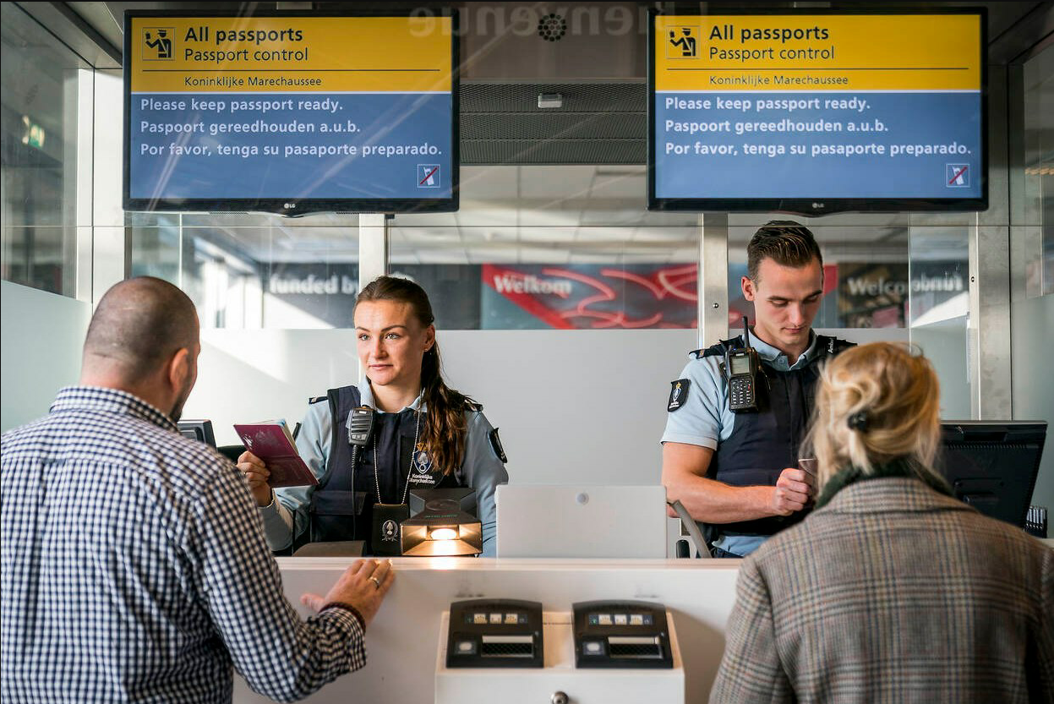

**3a [4pt]** Hoeveel balies moeten er worden bemenst om te voorkomen dat de wachtrijen structureel oplopen.

De wachtrijen lopen structureel op zodra de verwerkingscapaciteit van passagiers minder is dan de snelheid waarmee de passagiers zich aandienen.

(2pt)

Per uur arriveren er gemiddeld passagiers/uur, dus moeten er minimaal securitybalies worden bemenst.

(2pt)

**3b [4pt]** Bereken de kans dat er in 10 minuten een balie is waarbij zich meer dan 25 passagiers aandienen. Ga hierbij vanuit dat aankomende passagiers zich evenredig verspreiden over de balies.

Als de passagiers zich evenredig over de balies verspreiden, betekent dit dat er een balie is met meer dan 25 passagiers (minstens 26) als het totaal aantal aankomende passagiers in tien minuten minstens 26+25+25=76 bedraagt.

(2pt)

De kans hierop is gelijk aan

Oftewel slechts 0,003% kans.

(2pt)

**3c [3pt]** Bereken de kans dat op in één minuut 7 nieuwe passagiers bij de securitybalies aankomen.

Het aantal arriverende passagiers in een minuut is een Poisson verdeelde kasnvariabele:

(1pt)

De kans op 7 nieuwe passagiers in een minuut is gelijk aan

(2pt)

**3d [2pt]** Leg zonder berekening uit wat de kans is dat op in één minuut 7 nieuwe passagiers bij de securitybalies aankomen, gegeven dat dit de vorige minuut ook het geval was.

De aankomsten bij de securitybalie volgen een Poissonproces, en zijn daarom geheugenloos.

(1pt)

De kans op 7 nieuwe passagiers in de volgende minuut is dus opnieuw gelijk aan

(1pt)

**3e [5pt]** Is de kans dat zich 14 nieuwe passagiers aandienen in 2 minuten groter dan / kleiner dan / gelijk aan de kans dat in beide minuten zich 7 nieuwe passagiers aandienen. Beargumenteer je antwoord met een berekening.

De kans op 14 nieuwe passagiers in 2 minuten is groter, omdat dit op meerdere manieren kan (0+14, 1+13, 2+12, etc.)

(1pt)

De kans dat zich 14 nieuwe passagiers aandienen in 2 minuten is gelijk aan

(2pt)

De kans dat zich twee minuten elkaar telkens 7 nieuwe passagiers aandienen is gelijk aan

(2pt)

**Opgave 4 (Totaal 25 punten)**

Om de overlast als gevolg van de naburige vliegbasis in kaart te brengen is onder de inwoners van de gemeente Gilze-Rijen een enquête gehouden onder 6451 burgers. De geënquêteerden werd gevraagd naar de overlast die ze gedurende het afgelopen jaar hadden ervaren door het vliegverkeer op de basis. Antwoorden konden worden gegeven op een schaal van 0 – 3 (0 = nauwelijks tot geen overlast, 1 = lichte overlast, 2 = geregeld overlast, 3 = zware overlast).

De respons op deze vraag wordt beschreven door een kansvariabele . Verder is ook de afstand van de woning van de ondervraagden in kaart gebracht. Deze afstand wordt beschreven door een kansvariabele met : afstand minder dan 2 km, : afstand tussen 2 en 7 km, en : afstand groter dan 7 km. De gezamenlijke kansverdeling is hieronder (gedeeltelijk) gegeven:

|  |  |  |  |  |  |
| --- | --- | --- | --- | --- | --- |
|  |  |  |  |  | **Totaal** |
|  | 31 |  | 398 | 1394 | 1937 |
|  |  | 603 | 817 | 453 |  |
|  | 1014 | 1100 |  | 165 | 2358 |
| **Totaal** | 1328 |  | 1294 |  | 6451 |

**4a [5pt]** Vul de lege cellen van bovenstaande tabel in.

* :
* rijtotaal:
* Kolomtotaal
* Kolomtotaal

**4b [5pt]** Bereken de kans dat een willekeurig gekozen respondent geregeld of zware overlast ervaart.

Een respondent ervaart geregeld of zware overlast als .

(1pt)

In dat geval is het de bedoeling om de kolomtotalen van en op te tellen, en delen door het totaal aantal respondenten.

(1pt)

Dit geeft:

(3pt)

**4c [5pt]** Bereken de kans dat een willekeurig gekozen respondent overlast ervaart als bekend is dat deze respondent tussen 2 en 7 km van vliegbasis Gilze-Rijen woont.

Als een respondent tussen 2 en 7 km van vliegbasis Gilze-Rijen woont, dan hebben we te maken met

(1pt)

De respondent ervaart overlast als geldt

(1pt)

De kans dat een respondent overlast ervaart als gegeven is dat hij of zij tussen 2 en 7 km van vliegbasis Gilze-Rijen woont is gelijk aan

(3pt)  
**4d [10pt]** Bereken de kans dat in een groep van twaalf willekeurige respondenten alle twaalf combinaties van mate van overlast en woonafstand tot vliegbasis voorkomen.

Tabel omrekenen naar kansen door alle cellen te delen door het totaal van 6451 respondenten.

(4pt)

Door een voor een een respondent te kiezen is de kans op 12 verschillende combinaties gelijk aan

(6pt, -2pt als 12! is vergeten)